1. Отрезки и — диаметры окружности с центром . Угол равен . Найдите угол . Ответ дайте в градусах.
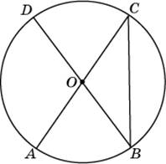
2 Четырехугольник ABCD вписан в окружность. Угол ABC равен , угол CAD равен . Найдите угол ABD. Ответ дайте в градусах.
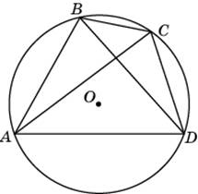
3. Четырехугольник ABCD вписан в окружность. Угол ABD равен , угол CAD равен . Найдите угол ABC. Ответ дайте в градусах.
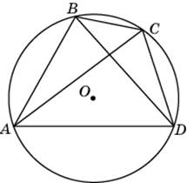
4. Окружность с центром в точке описана около равнобедренного треугольника , в котором и . Найдите величину угла . Ответ дайте в градусах.
5. На окружности по разные стороны от диаметра взяты точки и . Известно, что . Найдите угол . Ответ дайте в градусах.
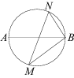
6. Точка — центр окружности, на которой лежат точки , и . Известно, что и . Найдите угол . Ответ дайте в градусах.
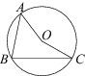
7. Точка — центр окружности, на которой лежат точки , и таким образом, что — ромб. Найдите угол ABC. Ответ дайте в градусах.
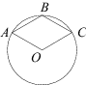
8. Касательные к окружности с центром в точках и пересекаются под углом . Найдите угол . Ответ дайте в градусах.
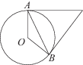
9. На окружности с центром отмечены точки и так, что . Длина меньшей дуги равна 99. Найдите длину большей дуги.
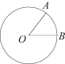
10. Отрезок касается окружности радиуса 75 с центром в точке . Окружность пересекает отрезок в точке . Найдите .
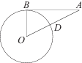
11. Найдите площадь квадрата, описанного вокруг окружности радиуса 83.


